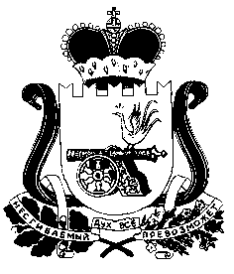

СОВЕТ ДЕПУТАТОВ СНЕГИРЕВСКОГО СЕЛЬСКОГО ПОСЕЛЕНИЯ
ШУМЯЧСКОГО РАЙОНА СМОЛЕНСКОЙ ОБЛАСТИ
РЕШЕНИЕ
От 13 мая 2015 года № 15

О соглашении о взаимодействии по
осуществлению функций по распоряжению
земельными участками, государственная
собственность на которые не разграничена,
расположенными на территории
Снегиревского сельского поселения
Шумячского района Смоленской области

В соответствии с Федеральным законом от 6 октября 2003 года №131-Фз «Об общих принципах организации местного самоуправления в Российской Федерации», Уставом Снегиревского сельского поселения Шумячского района Смоленской области, Совет депутатов Снегиревского сельского поселения Шумячского района Смоленской области

Решил:

1.Одобрить прилагаемое Соглашение о взаимодействии по осуществлению функций по распоряжению земельными участками, государственная собственность на которые не разграничена, расположенными на территории Снегиревского сельского поселения Шумячского района Смоленской области.

2.Рекомендовать Администрации Снегиревского сельского поселения Шумячского района Смоленской области заключить по согласованию с Администрацией муниципального образования «Шумячский район» Смоленской области Соглашение о взаимодействии по осуществлению функций по распоряжению земельными участками, государственная собственность на которые не разграничена, расположенными на территории Снегиревского сельского поселения Шумячского района Смоленской области.

3. Опубликовать настоящее решение в печатном средстве массовой информации Снегиревского сельского поселения Шумячского района Смоленской области «Информационный вестник».

4. Настоящее решение вступает в силу после его подписания.

Глава муниципального образования
Снегиревского сельского поселения
Шумячского района
Смоленской области Л.И.Круткина

